**Лабораторна робота №3**

**Тема:** Форми на веб-сторінці.  
**Мета:** Ознайомитись з елементами форми на веб-сторінці та способами описання елементів форми.

**Лістинг програмного коду файлу форми index.html :**

<div align="center"><html>

<head>

<meta charset=utf8>

<title> Введення даних </title> </head>

<body>

<FORM ACTION="action.php" METHOD="POST">

<style>

body { background: url(img/1_RIDGE.jpg);

-moz-background-size: 100%;

-webkit-background-size: 100%;

-o-background-size: 100%;

background-size: 100%; }

</style>

<H1> Транспортна система міста </h1>

<p> Місто <input type = text name=misto maxlength = 50> </p>

<p> Вид транспорту <input type = text name=vid_transporty maxlength = 50> </p>

<p> Перевізник </p>

<input type=radio name=vid_transporty value="Avtobus" checked>Avtobus

<input type=radio name=vid_transporty value="Rejsovij" checked>Rejsovij

<H1> Характиристика </h1>

<p> Дата відправлення транспорту

<select name=data_vidpravlenja_nhfycgjhne" size="1">

<option value="first">2017-01-11</option>

<option value="second">2017-01-12</option>

<option value="third">2017-01-13</option>

<option value="fourth">2017-01-14</option>

<option value="five">2017-01-15</option>

<option value="six">2017-01-16</option>

</select></p>

<p> Відгуки пасажирів </p>

<p><textarea name=vidgyki_pasagiriv rows=5 cols=30> </textarea> </p>

<p> Якість перевезення <input type=text name=jakist_perevezenja = 50> </p>

<H1> Час відправлення </h1>

<p> Місто <input type = text name=misto maxlength = 50> </p>

<p> Транспорт <input type = text name=transport maxlength = 50> </p>

<INPUT type="submit" value="Записати">

<input type="reset" value="Скинути дані поля" id="button"/><br>

</FORM>

<form action="result.php" method="POST">

<INPUT type="submit" value="Показати дані">

</form>

</CENTER>

</BODY>

</HTML>

**Зовнішній вигляд готової форми для введення даних в БД:**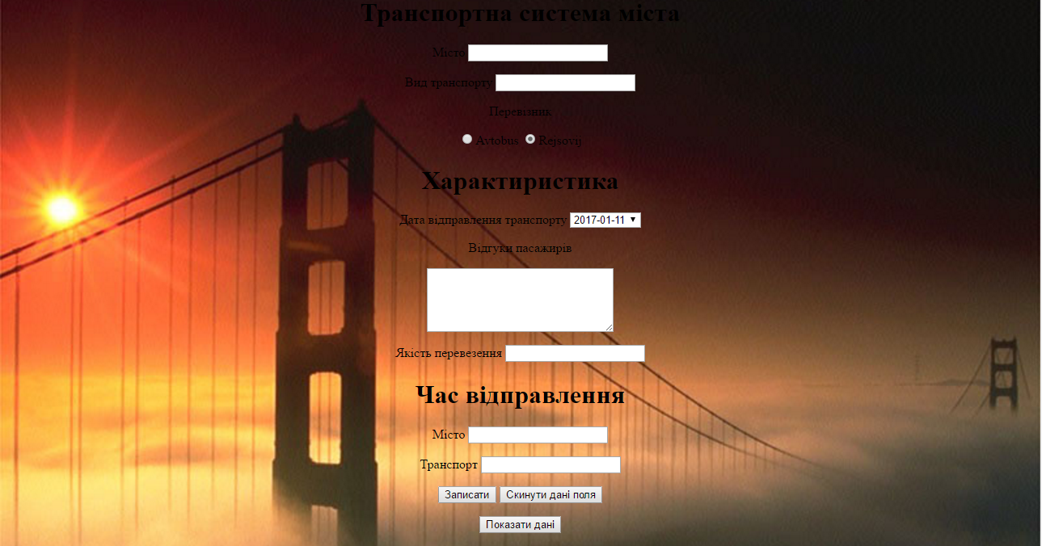

**Висновок:** ознайомилася з елементами форми на веб-сторінці та способами описання елементів форми.